

АДМИНИСТРАЦИЯ ЛУХСКОГО МУНИЦИПАЛЬНОГО РАЙОНА ИВАНОВСКОЙ ОБЛАСТИ
ПОСТАНОВЛЕНИЕ

«20 » января 2023 г. № 20

Об утверждении Положения и Паспорта особо охраняемой природной территории Лухского муниципального района
«местечко «Пустынька»»

В соответствии с Федеральным законом от 06.10.2003 N 131-ФЗ "Об общих принципах организации местного самоуправления в Российской Федерации", Федеральным законом от 14.03.1995 N 33-ФЗ "Об особо охраняемых природных территориях", Законом Ивановской области от 06.05.2011 N 39-ОЗ "Об особо охраняемых природных территориях Ивановской области", руководствуясь Уставом Лухского муниципального района Ивановской области, постановляет:
1. Утвердить Положение и Паспорт об особо охраняемой природной территории Лухского муниципального района «местечко «Пустынька»» (Приложение 1,2).
2. Опубликовать настоящее постановление в официальном издании администрации Лухского муниципального района «Вестник администрации Лухского муниципального района».
3. Разместить настоящее постановление на официальном сайте Лухского муниципального района.
4. Постановление вступает в силу с момента подписания.
5. Контроль за исполнением настоящего постановления возложить на Комитет по управлению муниципальным имуществом и земельным отношениям администрации Лухского муниципального района.

Глава Лухского
муниципального района Н.И. Смуров

исп. Смирнов В.Н.
тел. (49344) 2-14-94

Приложение 1
к постановлению
администрации Лухского
муниципального района
от 20.01.2023 N 20

Положение
об особо охраняемой природной территории Лухского муниципального района
«местечко «Пустынька»»

1. Общие положения

1.1. Настоящее Положение об особо охраняемой природной территории Лухского муниципального района (далее - ООПТ м.зн.) «местечко «Пустынька»» (далее - Положение) разработано в соответствии с Федеральным законом от 14.03.95 N 33-ФЗ "Об особо охраняемых природных территориях", Законом Ивановской области от 06.05.2011 N 39-ОЗ "Об особо охраняемых природных территориях в Ивановской области".
1.2. Особо охраняемая природная территория Лухского муниципального района туристско-рекреационные местности «местечко «Пустынька»» создана в целях сохранения естественной экосистемы, имеет культурно-историческое и рекреационное значение
1.3. Особо охраняемая природная территория Лухского муниципального района туристско-рекреационные местности «местечко «Пустынька»» имеет средозащитное, эстетическое, научно-познавательное, рекреационное значение. В соответствии с Законом Ивановской области от 06.05.2011 N 39-ОЗ "Об особо охраняемых природных территориях в Ивановской области" имеет следующую категорию: "туристско-рекреационные местности".
1.4. Особо охраняемая природная территория Лухского муниципального района туристско-рекреационные местности «местечко «Пустынька»» образована решениями Ивановского областного Совета народных депутатов от 14.07.1993 за N 147, от 14.07.1993 за N 148 , Постановлением главы администрации Лухского района Ивановской области от 27.09.1994 N 420 без окончания срока действия.
1.5. Образование особо охраняемой природной территории Лухского муниципального района туристско-рекреационные местности «местечко «Пустынька»» не влечет за собой изъятия занимаемого ею земельного участка у землепользователей.
1.6. Особо охраняемая природная территория Лухского муниципального района туристско-рекреационные местности «местечко «Пустынька»» расположена в с.Тимирязево Лухского муниципального района Ивановской области.
1.7. Особо охраняемая природная территория Лухского муниципального района туристско-рекреационные местности «местечко «Пустынька»» имеет площадь 20000 кв. м.
1.8. ООПТ создана в целях сохранения естественной экосистемы, имеет культурно-историческое и рекреационное значение. Находится на первой надпойменной террасе р. Лух, в Лухском районе Ивановской области, рельеф пологоволнистый;
климат умеренно-континентальный, с умеренно теплым и влажным летом, умеренно холодной зимой и выраженными сезонами зимы и лета;
почвенный покров дерновоподзолистый;
флора и растительность – в настоящее время склон коренного берега порос дубом черешчатым, березой повислой, ракитой ломкой, сосной обыкновенной, ольхой черной, рябиной обыкновенной, бересклетом бородавчатым;
о животном мире - встречающиеся часто (лиса, заяц, белка), реже (куница, норка, речная выдра), есть исконные, есть подселенные. К последним у нас относятся лось, кабан, бобр, ондатра.
В местечке Пустынька построена часовня в честь преподобного Макария Желтоводского и Унженского. Место выбрано не случайно. Много столетий назад здесь находилась Макариевская-Богоявленская-Луховская, иначе Красногорская-Болдырева мужская пустынь. Это был первый не только в районе, но и на большую округу мужской монастырь, основанный преподобным Макарием.
1.9. Особо охраняемая природная территория Лухского муниципального района туристско-рекреационные местности «местечко «Пустынька»» будет обозначена на местности предупредительными и информационными знаками по периметру ее границы. Расходы на изготовление и установку предупредительных и информационных знаков финансируется за счет средств местного бюджета, а также за счет других не запрещенных законом источников.
1.10. На Особо охраняемую природную территорию Лухского муниципального района туристско-рекреационные местности «местечко «Пустынька»» составляется паспорт, который утверждается постановлением администрации Лухского муниципального района. К индивидуальному паспорту прилагаются карты (схемы) границ и характеристика (описание) территории.
1.11. Физические лица, не проживающие в населенных пунктах, расположенных в границах особо охраняемых природных территорий, могут посещать такие территории бесплатно.

2. Режим охраны ООПТ

2.1. На особо охраняемой природной территории Лухского муниципального района туристско-рекреационные местности «местечко «Пустынька»» запрещается:
1) сброс стоков;
2) вырубка деревьев и кустарников, кроме выборочных санитарных рубок деревьев и кустарников и санитарной обрезки древесно-кустарниковой растительности;
3) повреждение деревьев и кустарников, выкапывание молодых всходов древесных и кустарниковых пород;
4) размещение и разбрасывание мусора, пищевых отходов в неустановленных местах;
5) устройство бытовых и промышленных свалок;
6) разведение и поддержание костров, сжигание сухих листьев и травы, в том числе весенние палы;
7) размещение рекламных и информационных щитов, не связанных с функционированием особо охраняемой природной территории.
Кроме официальных запретов, установленных настоящим положением, на особо охраняемой природной территории Лухского муниципального района туристско-рекреационные местности «местечко «Пустынька»» не рекомендуется:
1) курить, распивать спиртные напитки;
2) сквернословить, вести себя вызывающе;
3) громко разговаривать, включать аудиоаппаратуру;
4) оставлять надписи, разрушать имущество.
2.2. На особо охраняемой природной территория Лухского муниципального района туристско-рекреационные местности «местечко «Пустынька»» разрешается:
1) организации повседневного отдыха в природных условиях
2) транзитное пешеходное движение;
3) учебные экскурсии, фотографирование и видеосъемка ландшафтов, пейзажей, отдельных видов растений;
2.3. Собственники, владельцы, пользователи и арендаторы земельных участков, расположенных в границах особо охраняемой природной территория Лухского муниципального района туристско-рекреационные местности "Святой прудок с.Тимирязево, а также иные физические и юридические лица обязаны соблюдать установленный режим особой охраны и несут за его нарушение административную, уголовную и иную установленную законом ответственность.

3. Обеспечение режима охраны ООПТ

3.1. Ответственность за соблюдение режима охраны особо охраняемой природной территория Лухского муниципального района туристско-рекреационные местности «местечко «Пустынька»» возлагается на администрацию Лухского муниципального района.
3.2. Границы и особенности режима особо охраняемой природной территории Лухского муниципального района туристско-рекреационные местности «местечко «Пустынька»» учитываются при разработке планов и перспектив экономического и социального развития, подготовке документов территориального планирования, проведении инвентаризации земель.

4. Контроль за соблюдением режима охраны ООПТ

Муниципальный контроль в области охраны и использования особо охраняемых природных территорий местного значения Лухского муниципального района осуществляет уполномоченный орган администрации Лухского муниципального района.

Приложение 2
к постановлению
администрации Лухского
муниципального района
от ____________N _____

Паспорт
особо охраняемой природной территории местного значения Лухского муниципального района «местечко «Пустынька»»

1. Полное наименование природного объекта | Особо охраняемая природная территория местного значения Лухского муниципального района «местечко «Пустынька»» (далее - ООПТ)
2. Местоположение | ООПТ располагается на территории Лухского района
3. Описание границ ООПТ Карта-схема ООПТ | о характерных точках границ ООПТ приводятся в Приложении N 1 к настоящему Паспорту
4. Площадь территории ООПТ | 2,0 га
5. Краткая характеристика природного объекта | ООПТ создана в целях сохранения естественной экосистемы, имеет культурно-историческое и рекреационное значение. Находится на первой надпойменной террасе р. Лух, в Лухском районе Ивановской области, рельеф пологоволнистый;  климат умеренно-континентальный, с умеренно теплым и влажным летом, умеренно холодной зимой и выраженными сезонами зимы и лета;  почвенный покров дерновоподзолистый;  флора и растительность – в настоящее время склон коренного берега порос дубом черешчатым, березой повислой, ракитой ломкой, сосной обыкновенной, ольхой черной, рябиной обыкновенной, бересклетом бородавчатым;  о животном мире - встречающиеся часто (лиса, заяц, белка), реже (куница, норка, речная выдра), есть исконные, есть подселенные. К последним у нас относятся лось, кабан, бобр, ондатра.  В местечке Пустынька построена часовня в честь преподобного Макария Желтоводского и Унженского. Место выбрано не случайно. Много столетий назад здесь находилась Макариевская-Богоявленская-Луховская, иначе Красногорская-Болдырева мужская пустынь. Это был первый не только в районе, но и на большую округу мужской монастырь, основанный преподобным Макарием.
6. Допустимые виды использования ООПТ | На территории ООПТ разрешаются:  - организации повседневного отдыха в природных условиях  - транзитное пешеходное движение;  - учебные экскурсии, фотографирование и видеосъемка ландшафтов, пейзажей, отдельных видов растений
7. Запреты и ограничения по использованию ООПТ | На территории ООПТ запрещаются:  - вырубка деревьев и кустарников, кроме выборочных санитарных рубок деревьев и кустарников и санитарной обрезки древесно-кустарниковой растительности;  - повреждение деревьев и кустарников, выкапывание молодых всходов древесных и кустарниковых пород;  - размещение и разбрасывание мусора, пищевых отходов в неустановленных местах;  - устройство бытовых и промышленных свалок;  - разведение и поддержание костров, сжигание сухих листьев и травы, в том числе весенние палы;  - размещение рекламных и информационных щитов, не связанных с функционированием особо охраняемой природной территории.  Кроме официальных запретов, установленных пунктом 8, не рекомендуется:  - курить, распивать спиртные напитки;  - сквернословить, вести себя вызывающе;  - громко разговаривать, включать аудиоаппаратуру;  - оставлять надписи, разрушать имущество
8. Категория ООПТ | Туристско-рекреационные местности

Приложение N 1
к Паспорту
особо охраняемой природной
территории местного значения
Лухского муниципального района
«местечко «Пустынька»»

Графическое описание местоположения границы особо охраняемой природной территории «местечко "Пустынька"»
ОПИСАНИЕ МЕСТОПОЛОЖЕНИЯ ГРАНИЦ
Особо охраняемая природная территория «местечко "Пустынька"»
(наименование объекта, местоположение границ которого описано (далее – объект)

Раздел 1
Сведения об объекте
№  п/п | Характеристики объекта | Описание характеристик
1 | 2 | 3
1 | Местоположение объекта | Ивановская область  Лухский район
2 | Площадь объекта +/- величина погрешности определения площади  (P +/- Дельта P) | 2 ± 0,12 га
3 | Иные характеристики объекта

Раздел 2
Сведения о местоположении границ объекта
1. Система координат |  |  |  | СК 1963 г.
2. Сведения о характерных точках границ объекта
Обозначение характерных точек границ | Координаты, м |  |  |  |  |  | Метод определения координат характерной точки |  |  | Средняя квадратическая погрешность положения характерной точки (Mt), м |  |  | Описание  обозначения точки на местности (при наличии)
Обозначение характерных точек границ | X |  | Y |  |  |  |  |  |  |  |  |  | Описание  обозначения точки на местности (при наличии)
1 | 2 |  | 3 |  |  |  | 4 |  |  | 5 |  |  | 6
1 | 304011.57 |  | 294289.03 |  |  |  | Иной метод |  |  | 2.5 |  |  | -
2 | 304022.73 |  | 294304.31 |  |  |  | Иной метод |  |  | 2.5 |  |  | -
3 | 304080.45 |  | 294418.98 |  |  |  | Иной метод |  |  | 2.5 |  |  | -
4 | 303850.00 |  | 294535.53 |  |  |  | Иной метод |  |  | 2.5 |  |  | -
5 | 303839.12 |  | 294527.87 |  |  |  | Иной метод |  |  | 2.5 |  |  | -
6 | 303844.06 |  | 294512.61 |  |  |  | Иной метод |  |  | 2.5 |  |  | -
7 | 303861.13 |  | 294494.09 |  |  |  | Иной метод |  |  | 2.5 |  |  | -
8 | 303889.44 |  | 294470.00 |  |  |  | Иной метод |  |  | 2.5 |  |  | -
9 | 303913.72 |  | 294433.37 |  |  |  | Иной метод |  |  | 2.5 |  |  | -
10 | 303932.43 |  | 294422.60 |  |  |  | Иной метод |  |  | 2.5 |  |  | -
11 | 303954.35 |  | 294409.16 |  |  |  | Иной метод |  |  | 2.5 |  |  | -
12 | 303961.40 |  | 294401.15 |  |  |  | Иной метод |  |  | 2.5 |  |  | -
13 | 303958.04 |  | 294389.27 |  |  |  | Иной метод |  |  | 2.5 |  |  | -
14 | 303957.25 |  | 294375.39 |  |  |  | Иной метод |  |  | 2.5 |  |  | -
15 | 303967.55 |  | 294367.35 |  |  |  | Иной метод |  |  | 2.5 |  |  | -
16 | 303972.67 |  | 294360.68 |  |  |  | Иной метод |  |  | 2.5 |  |  | -
17 | 303972.57 |  | 294350.76 |  |  |  | Иной метод |  |  | 2.5 |  |  | -
18 | 303962.71 |  | 294335.15 |  |  |  | Иной метод |  |  | 2.5 |  |  | -
19 | 303964.79 |  | 294330.61 |  |  |  | Иной метод |  |  | 2.5 |  |  | -
1 | 304011.57 |  | 294289.03 |  |  |  | Иной метод |  |  | 2.5 |  |  | -
3. Сведения о характерных точках части (частей) границы объекта
Обозначение характерных точек части границы |  | Координаты, м |  |  |  |  |  | Метод определения координат характерной точки | Средняя квадратическая погрешность положения характерной точки (Mt), м |  |  | Описание  обозначения точки на местности (при наличии)
 |  | X |  |  |  | Y |  | Метод определения координат характерной точки
1 |  | 2 |  |  |  | 3 |  | 4 | 5 |  |  | 6
- |  | - |  |  | - |  |  | - | - |  |  | -
Раздел 3
Сведения о местоположении измененных (уточненных) границ объекта
1. Система координат
2. Сведения о характерных точках границ объекта
Обозначение характерных точек границ | Существующие координаты, м |  |  | Измененные (уточненные) координаты, м |  | Метод определения координат характерной точки |  | Средняя квадратическая погрешность положения характерной точки (Mt), м |  |  | Описание обозначения точки на местности (при наличии)
Обозначение характерных точек границ | X | Y |  | X | Y |  |  |  |  |  | Описание обозначения точки на местности (при наличии)
1 | 2 | 3 |  | 4 | 5 |  | 6 | 7 |  | 8
- | - | - |  | - | - |  | - | - |  | -
3. Сведения о характерных точках части (частей) границы объекта
- | - | - |  | - | - |  | - | - |  | -

Текстовое описание местоположения границы особо охраняемой природной территории «местечко "Пустынька"»

Прохождение границы |  | Описание прохождения границы
от точки | до точки
1 | 2 | 3
1 | 2 | По внешней границе земельного участка с К№ 37:10:020514:1088
2 | 3 | По внешней границе земельного участка с К№ 37:10:020514:1088
3 | 4 | По внешней границе земельного участка с К№ 37:10:020514:1088
4 | 5 | По внешней границе земельного участка с К№ 37:10:020514:1088
5 | 6 | По внешней границе земельного участка с К№ 37:10:020514:1088
6 | 7 | По внешней границе земельного участка с К№ 37:10:020514:1088
7 | 8 | По внешней границе земельного участка с К№ 37:10:020514:1088
8 | 9 | По внешней границе земельного участка с К№ 37:10:020514:1088
9 | 10 | По внешней границе земельного участка с К№ 37:10:020514:1088
10 | 11 | По внешней границе земельного участка с К№ 37:10:020514:1088
11 | 12 | По внешней границе земельного участка с К№ 37:10:020514:1088
12 | 13 | По внешней границе земельного участка с К№ 37:10:020514:1088
13 | 14 | По внешней границе земельного участка с К№ 37:10:020514:1088
14 | 15 | По внешней границе земельного участка с К№ 37:10:020514:1088
15 | 16 | По внешней границе земельного участка с К№ 37:10:020514:1088
16 | 17 | По внешней границе земельного участка с К№ 37:10:020514:1088
17 | 18 | По внешней границе земельного участка с К№ 37:10:020514:1088
18 | 19 | По внешней границе земельного участка с К№ 37:10:020514:1088
19 | 1 | По внешней границе земельного участка с К№ 37:10:020514:1088

ПРИЛОЖЕНИЕ

КАТАЛОГ КООРДИНАТ
Обозначение характерных точек границ | Координаты, м
Обозначение характерных точек границ | Х | У
1 | 2 | 3
Система координат: МСК-37(зона 2)
1 | 304011.57 | 2294289.03
2 | 304022.73 | 2294304.31
3 | 304080.45 | 2294418.98
4 | 303850.00 | 2294535.53
5 | 303839.12 | 2294527.87
6 | 303844.06 | 2294512.61
7 | 303861.13 | 2294494.09
8 | 303889.44 | 2294470.00
9 | 303913.72 | 2294433.37
10 | 303932.43 | 2294422.60
11 | 303954.35 | 2294409.16
12 | 303961.40 | 2294401.15
13 | 303958.04 | 2294389.27
14 | 303957.25 | 2294375.39
15 | 303967.55 | 2294367.35
16 | 303972.67 | 2294360.68
17 | 303972.57 | 2294350.76
18 | 303962.71 | 2294335.15
19 | 303964.79 | 2294330.61
1 | 304011.57 | 2294289.03

Раздел 4
План границ объекта
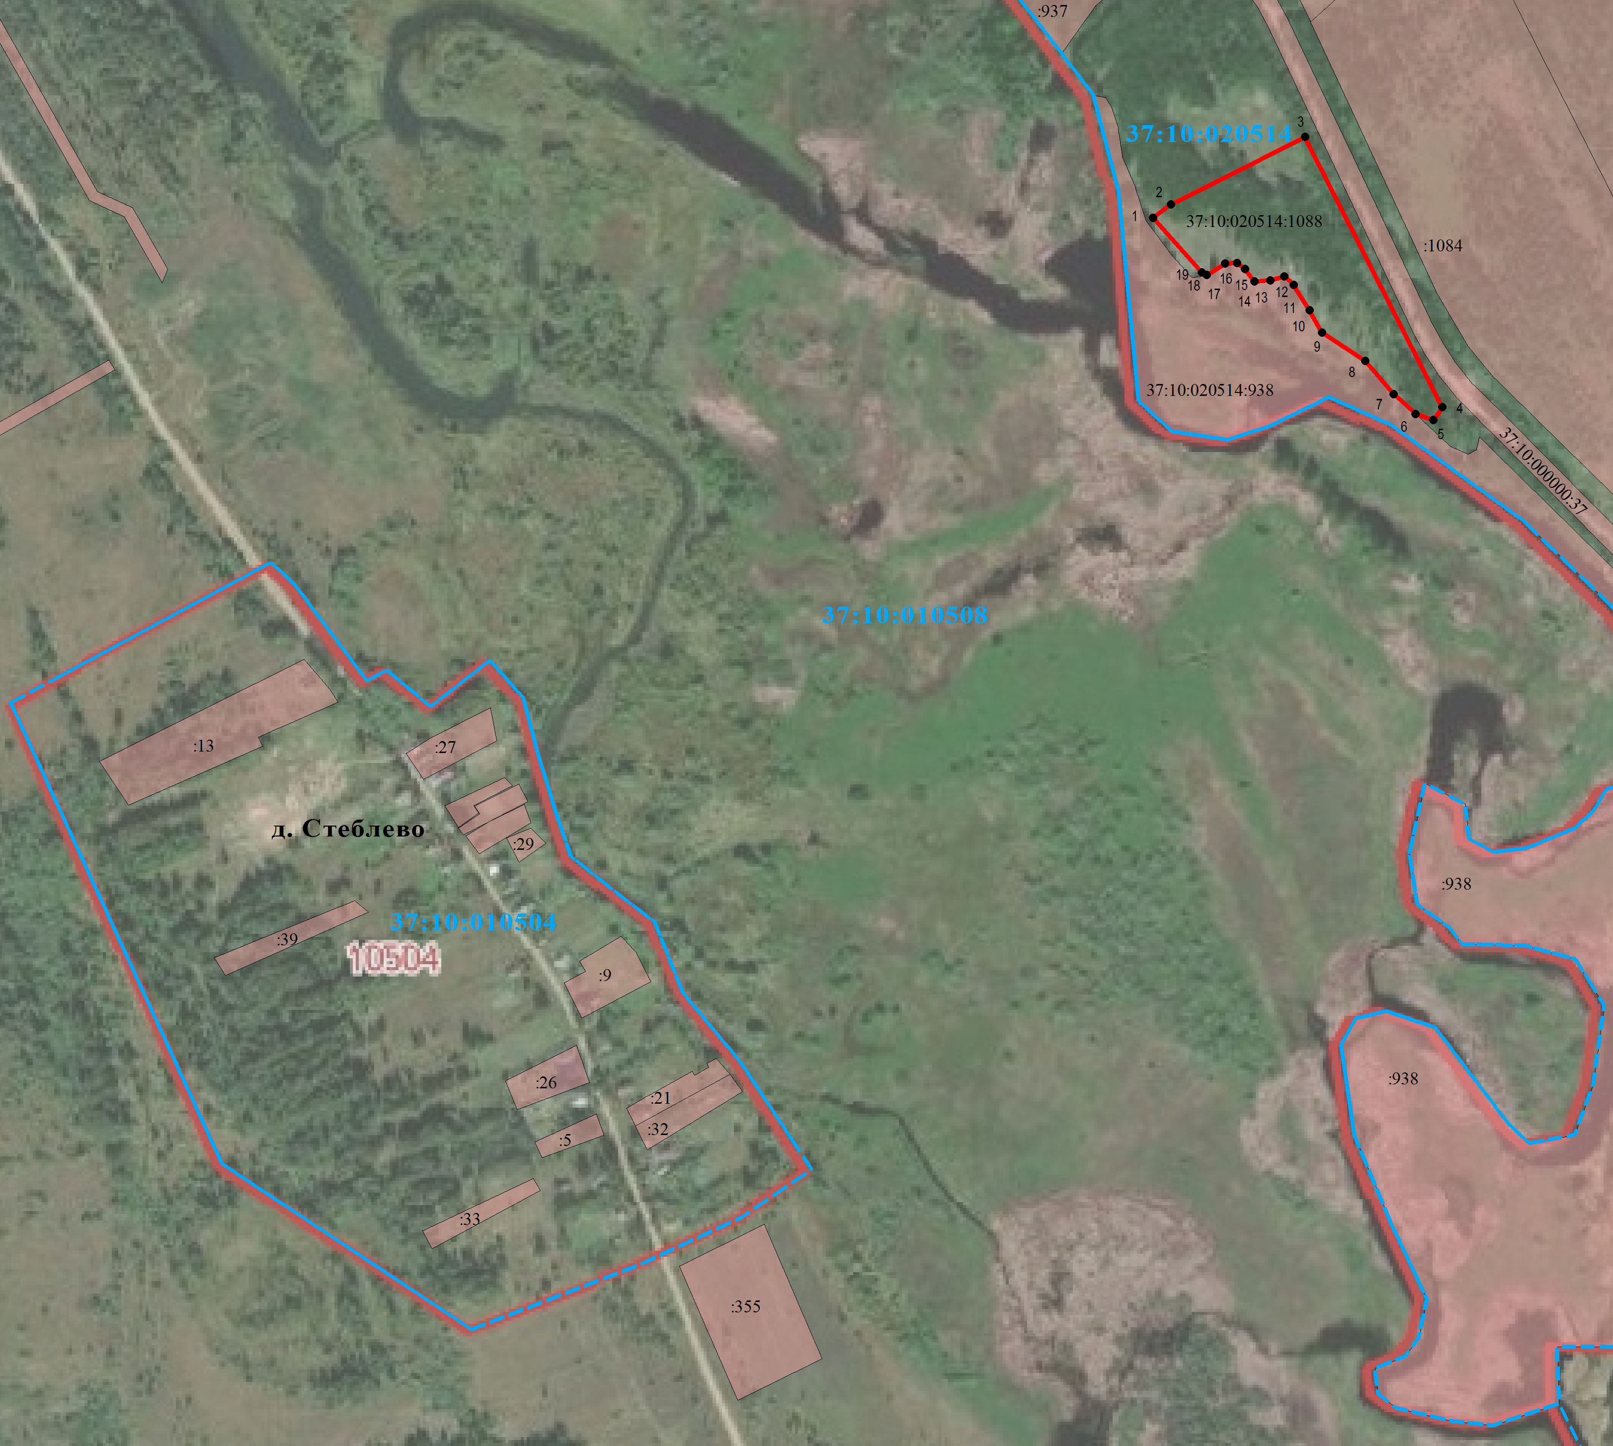

Масштаб 1 : 5000
Используемые условные знаки и обозначения:
 | - граница ООПТ
 | - обозначение земельных участков
__ __ __ __ __ __  37:10:020514 | - граница кадастрового квартала, кадастровый номер кадастрового квартала
1, 2, 3… | - обозначение характерных точек границы ООПТ
Подпись ____________________ Дата « 19 » апреля 2022
Место для оттиска печати лица, составившего описание местоположения границ объекта

